Выполнение внешнего курса stepik ‘Введение в Linux’. Раздел №1
  - Архитектура компьютеров и операционные системы. Раздел: Операционные системы
Зевакина Екатерина Романовна
Содержание

Список иллюстраций

Список таблиц

Раздел 1.1

Задание 1 в 1.1
[рис. @fig-001]
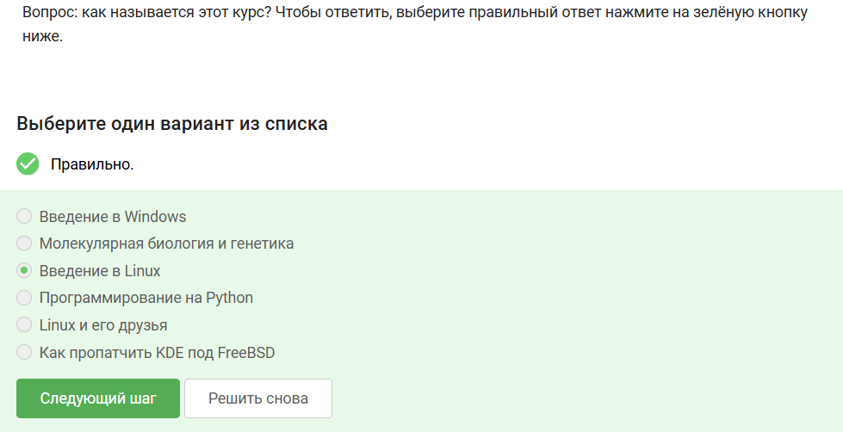
Задание 1 в 1.1
Пояснения: Я прочитала название курса и выбрала подходящий ответ.

Задание 2 в 1.1
[рис. @fig-002]
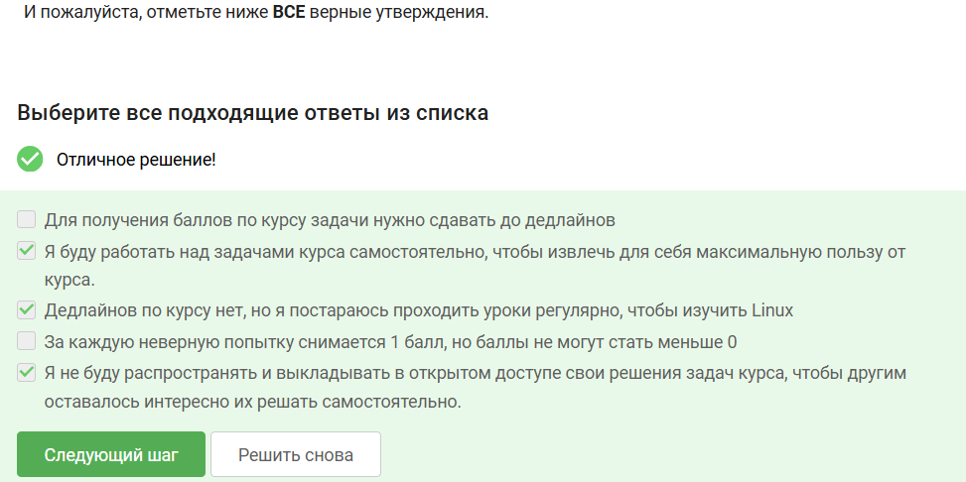
Задание 2 в 1.1
Пояснения: Я прочла текст задания и подобрала самые честные и правильные ответы.

Раздел 1.2

Задание 1 в 1.2
[рис. @fig-003]
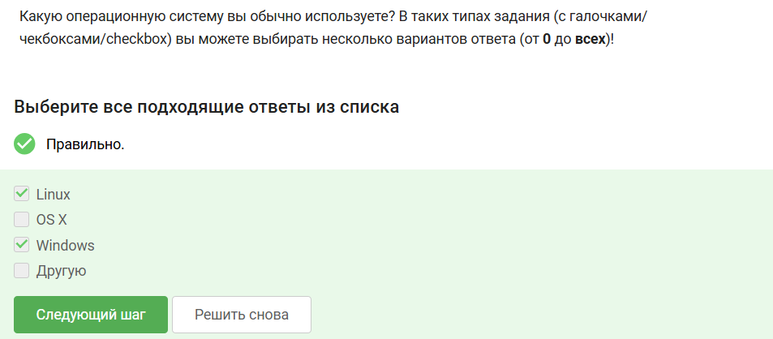
Задание 1 в 1.2
Пояснения: Я выбрала те ОС, которые я использую. Windows я использую ежедневно в бытовых вопросах, а на Linux выполняю лабораторные работы и индивидуальный проект для предмета “Архитектура компьютеров” каждую неделю.

Задание 2 в 1.2
[рис. @fig-004]
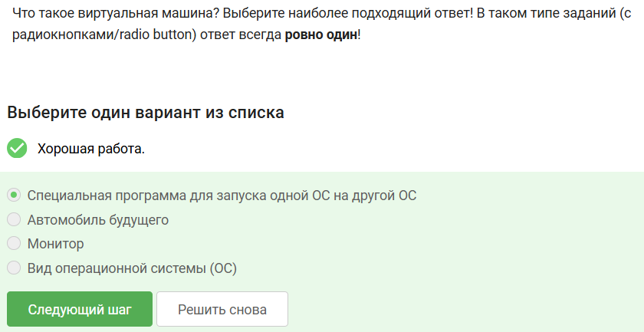
Задание 2 в 1.2
Пояснения: Мне приходится работать на виртуальной машине, а потому я имею представление, что это и как это назвать.

Задание 3 в 1.2
[рис. @fig-005]

Задание 3 в 1.2
Пояснения: У меня получилось запустить Fedora Linux на своей виртуальной машине.

Раздел 1.3

Задание 1 в 1.3
Формулировка задания: [рис. @fig-006]
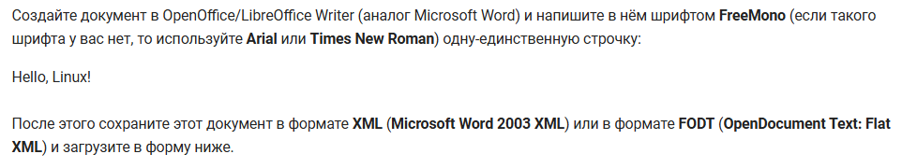
Задание 1 в 1.3 Формулировка задания
Выполнение задания: [рис. @fig-007]
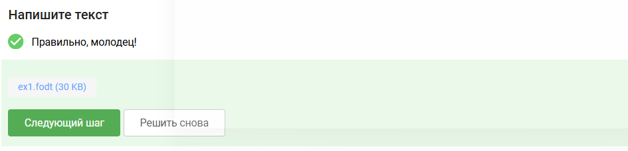
Задание 1 в 1.3 Выполнение задания
Пояснения: Я выполнила то, о чём меня просили, действуя по расписанной инструкции.

Задание 2 в 1.3
[рис. @fig-008]
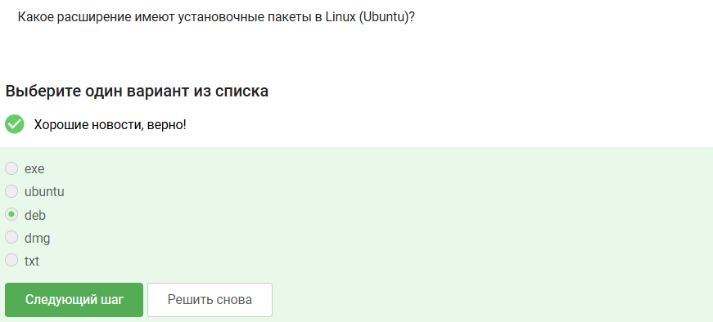
Задание 2 в 1.3
Пояснения: Установочные пакеты в Linux (Ubuntu) имеют расширение deb.

Задание 3 в 1.3
[рис. @fig-009]
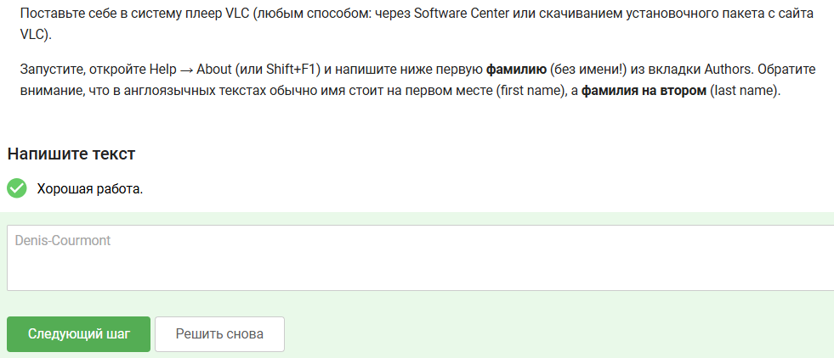
Задание 3 в 1.3
Пояснения: Выполнив все описанные действия, я увидела, какую фамилию надо вписать и вписала.

Задание 4 в 1.3
[рис. @fig-010]
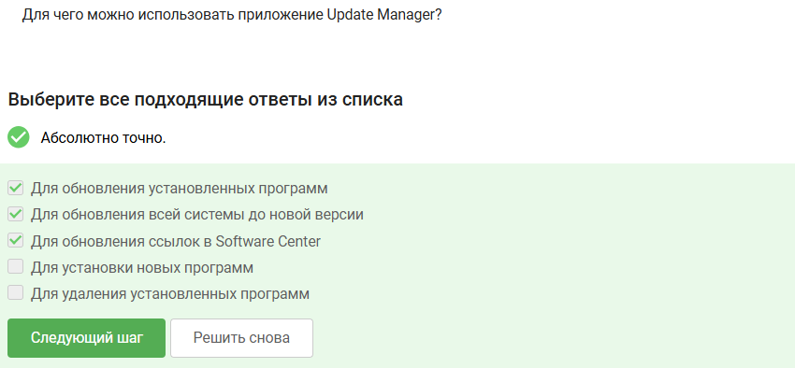
Задание 4 в 1.3
Пояснения: Приложение Update Manager не используется для установки новых программ и удаления установленных программ.

Раздел 1.4

Задание 1 в 1.4
[рис. @fig-011]

Задание 1 в 1.4
Пояснения: Те́рмин(сущ.) - слово или словосочетание, призванное точно обозначить понятие и его соотношение с другими понятиями в пределах специальной сферы. Ассоль — редкое женское имя. К понятию терминала эти слова не относятся.

Задание 2 в 1.4
[рис. @fig-012]

Задание 2 в 1.4
Пояснения: терминалу важен регистр, для него pwd и PWD - это разные вещи, где pwd - это встроенная команда, а PWD - неизвестное значение, которое может быть задано пользователем.

Задание 3 в 1.4
Формулировка задания: [рис. @fig-013]
Задание 3 в 1.4 Формулировка задания
Выполнение задания: [рис. @fig-014]
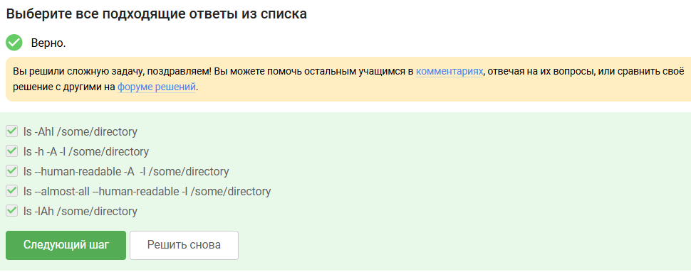
Задание 3 в 1.4 Выполнение задания
Пояснения: При выполнении данного задания я пользовалась следующими правилами: - НЕВАЖНО, в какой последовательности будут записаны опции. - ВАЖНО, в каком регистре будут записаны опции. - ВАЖНО, из каких компонентов состоит команда. - ВАЖНО наличие компонентов в команде.

Задание 4 в 1.4
Формулировка задания: [рис. @fig-015]
Задание 4 в 1.4 Формулировка задания
Выполнение задания: [рис. @fig-016]
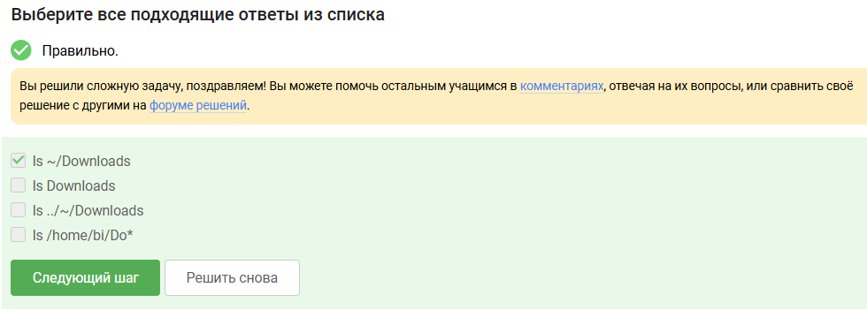
Задание 4 в 1.4 Выполнение задания
Пояснения: ls Downloads - выведет ошибку, т.к. ls требует полный путь к директории. ls ../~/Downloads - .. - поднятие на директорию выше, значит мы окажемся в /home/bi, а в домашней директории не может быть ещё одной домашней директории. ls /home/bi/Do* - нет ~ (указание на домашнюю директорию), ищет все файлы/папки в /home/bi, начинающиеся с Do, а нам нужно только Downloads.

Задание 5 в 1.4
[рис. @fig-017]

Задание 5 в 1.4
Пояснения: mv - команда перемещения файлов между двумя директориями, mkdir -r - несуществующая программа, т.к. у команды mkdir нет ключа -r, mkdir - создает директорию

Раздел 1.5

Задание 1 в 1.5
[рис. @fig-018]
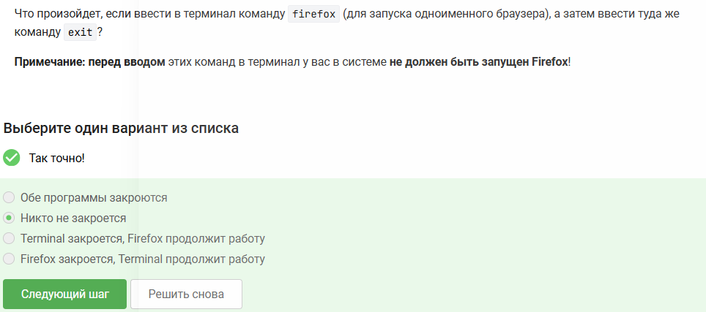
Задание 1 в 1.5
Пояснения: Ничего не закроется, потому что Firefox “отцепился” от терминала. Терминал завершает свою работу, а браузер продолжает работать как независимый процесс системы.

Задание 2 в 1.5
[рис. @fig-019]
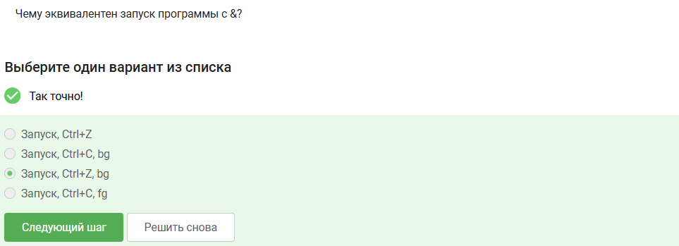
Задание 2 в 1.5
Пояснения: Запуск, Ctrl+Z - Программа запущена в foreground режиме; Запуск, Ctrl+C, bg - Процесс завершается; Запуск, Ctrl+C, fg - после Ctrl+C процесс мёртв, fg нечего возобновлять.

Задание 3 в 1.3
[рис. @fig-020]
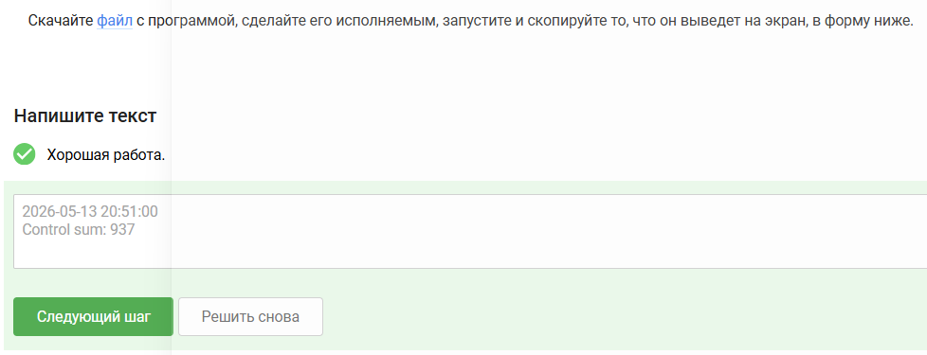
Задание 3 в 1.3
Пояснения: Просто выполнила, о чём просили, скопировала и вставила вывод программы.

Раздел 1.6

Задание 1 в 1.6
[рис. @fig-021]
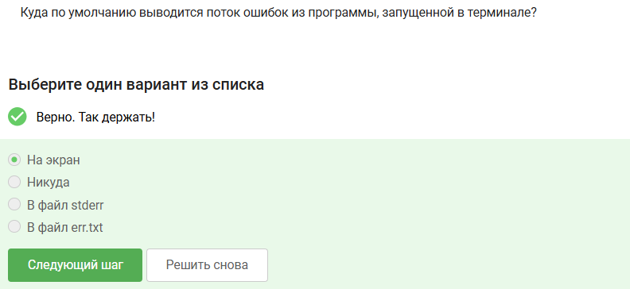
Задание 1 в 1.6
Пояснения: По умолчанию и стандартный вывод, и стандартный вывод ошибок направлены в один и тот же терминал. Это сделано, чтобы пользователь сразу видел всю важную информацию о работе программы, включая сообщения об ошибках.

Задание 2 в 1.6
[рис. @fig-022]
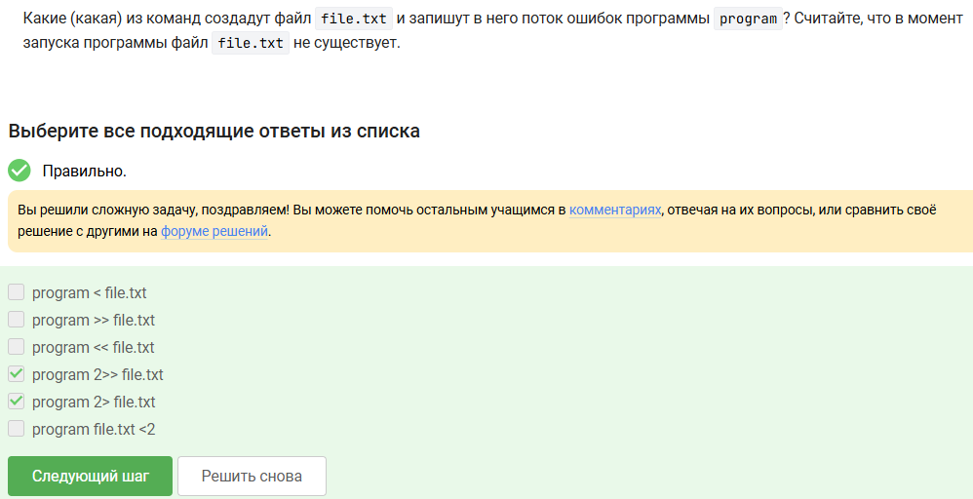
Задание 2 в 1.6
Пояснения: program < file.txt - перенаправляет содержимое file.txt как ввод программы. Файл должен существовать, program >> file.txt - перенаправляет stdout в конец file.txt, program << file.txt - синтаксическая ошибка: << используется для “here documents”, а не для файлов, файл не создастся, program file.txt <2 - Синтаксическая ошибка. file.txt будет воспринят как аргумент программы, а <2 — неверное перенаправление.

Задание 3 в 1.6
Формулировка задания: [рис. @fig-023]
Задание 3 в 1.6 Формулировка задания
Выполнение задания: [рис. @fig-024]

Задание 3 в 1.6 Выполнение задания
Пояснения: По умолчанию сообщения об ошибках не попадают в конвейер, а продолжают выводиться на экран.

Раздел 1.7

Задание 1 в 1.7
[рис. @fig-025]
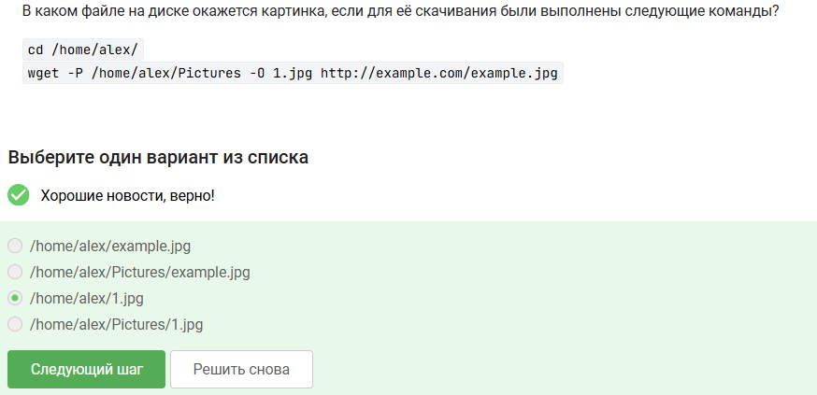
Задание 1 в 1.7
Пояснения: Файл сохранится как /home/alex/Pictures/1.jpg, потому что ключ -P задаёт каталог, а -O — имя файла внутри этого каталога, причём команда cd на результат не влияет.

Задание 2 в 1.7
[рис. @fig-026]
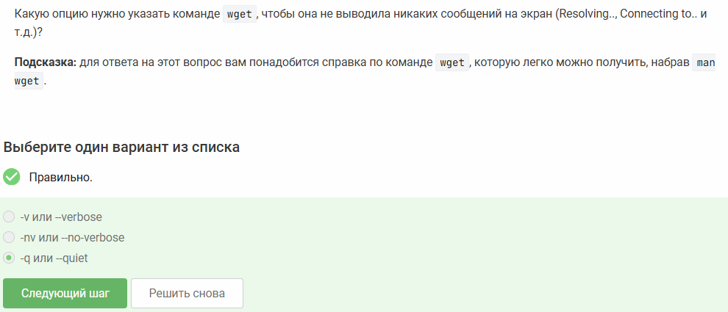
Задание 2 в 1.7
Пояснения: В справке программы написано, что для выхода нужно написать :q и нажать enter

Задание 3 в 1.7
Формулировка задания: [рис. @fig-027]
Задание 3 в 1.7 Формулировка задания
Выполнение задания: [рис. @fig-028]

Задание 3 в 1.7 Выполнение задания
Пояснения: Будут скачаны и сохранены только JPG-файлы и исходная HTML-страница, потому что -l 1 ограничивает рекурсию первым уровнем, а другие HTML-файлы, загруженные для анализа ссылок, удаляются фильтром -A jpg, который разрешает сохранять только JPG, при этом исходная страница является исключением и сохраняется всегда.

Раздел 1.8

Задание 1 в 1.8
[рис. @fig-029]
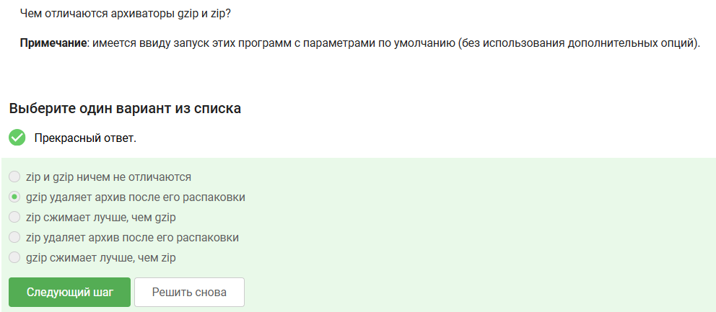
Задание 1 в 1.8
Пояснения: gzip сжимает только один файл и не хранит каталоги, в то время как zip является полноценным архиватором, который упаковывает и сжимает множество файлов и папок в один архив.

Задание 2 в 1.8
[рис. @fig-030]
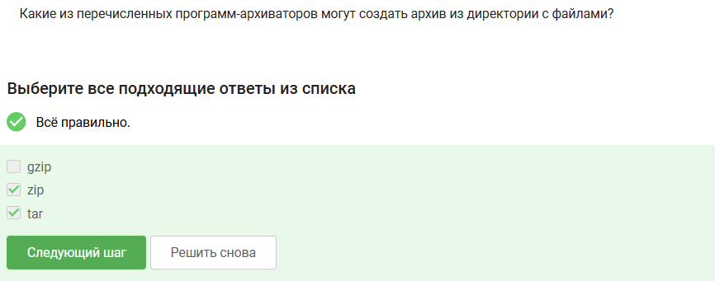
Задание 2 в 1.8
Пояснения: zip и tar могут создать архив из директории с файлами, а gzip по своей конструкции является компрессором потока, а не архиватором файлов.

Задание 3 в 1.8
[рис. @fig-031]
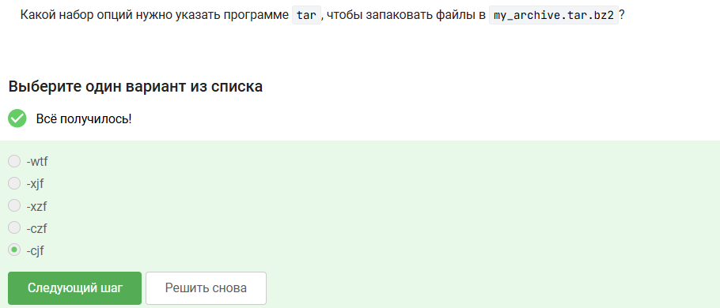
Задание 3 в 1.8
Пояснения: -c - создать архив, -j - использовать сжатие bzip2 (вместо gzip), -f - указать имя файла архива.

Раздел 1.9

Задание 1 в 1.9
[рис. @fig-032]
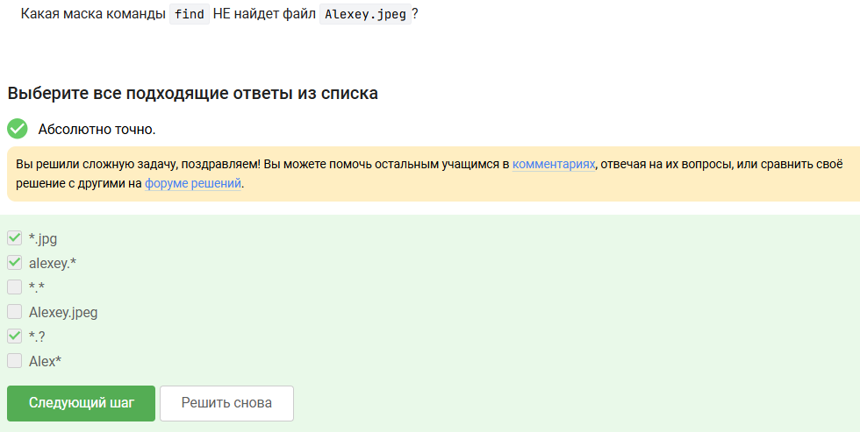
Задание 1 в 1.9
Пояснения: - .jpg - не подходит из-за неверного расширения - alexey. - не походит из-за регистра первой буквы - *.? - не подходит, т.к. ? отвечает за один единственный символ, а у нас после точки их четыре.

Задание 2 в 1.9
[рис. @fig-033]
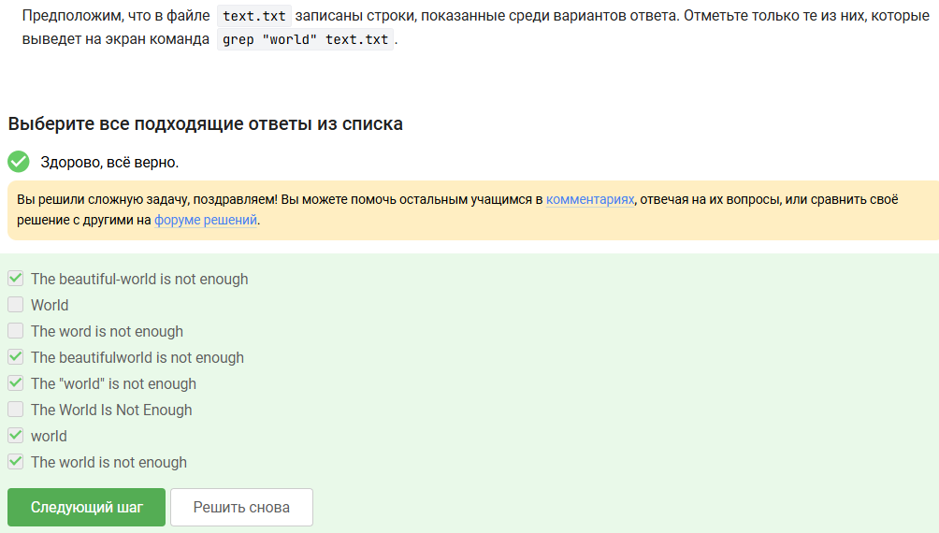
Задание 2 в 1.9
Пояснения: grep “world” text.txt будет искать только world в нижнем регистре.

Задание 3 в 1.9
[рис. @fig-034]
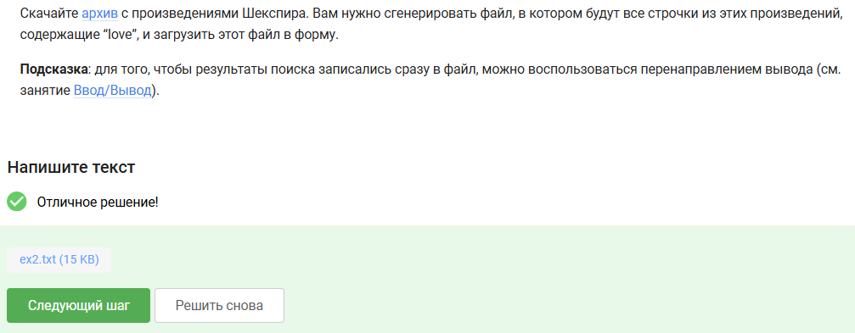
Задание 3 в 1.9
Пояснения: Мой способ решения: 1. Разархивация tar -xzvf shakespeare.tar.gz 2. Генерация grep -Fr "love" Shakespeare/* > ~/Documents/stepik/poisk/rezult.txt

